**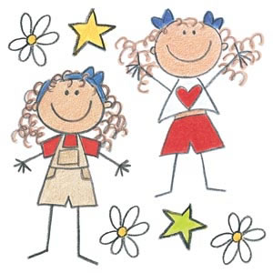**

1 – Completa as frases:

a) Os adjetivos que têm flexão (variação) em género e em número são \_\_\_\_\_\_\_\_\_\_\_\_\_\_\_\_\_\_\_\_\_\_\_

b) Os adjetivos que não têm flexão em género são \_\_\_\_\_\_\_\_\_\_\_\_\_\_\_\_\_\_\_\_\_\_\_\_\_\_\_\_\_\_

2 – Identifica o grau dos seguintes adjetivos:

|  |  |
| --- | --- |
| **ADJETIVOS** | **GRAU** |
| **simpático** |  |
| **forte** |  |
| **muito divertido** |  |
| **aterrorizadíssimo** |  |
| **tão pequeno como** |  |
| **menos alto do que** |  |
| **o mais valente de todos** |  |
| **o menos simpático de todos** |  |
| **mais curioso do que** |  |







Correção:

1. a) Biformes

b) Uniformes

OJ_004652.

|  |  |
| --- | --- |
| **ADJETIVOS** | **GRAU** |
| **simpático** | **normal** |
| **forte** | **normal** |
| **muito divertido** | **superlativo absoluto analítico** |
| **aterrorizadíssimo** | **superlativo absoluto sintético** |
| **tão pequeno como** | **Comparativo de igualdade** |
| **menos alto do que** | **Comparativo de inferioridade** |
| **o mais valente de todos** | **superlativo relativo de superioridade** |
| **o menos simpático de todos** | **superlativo relativo de inferioridade** |
| **mais curioso do que** | **Comparativo de superioridade** |

